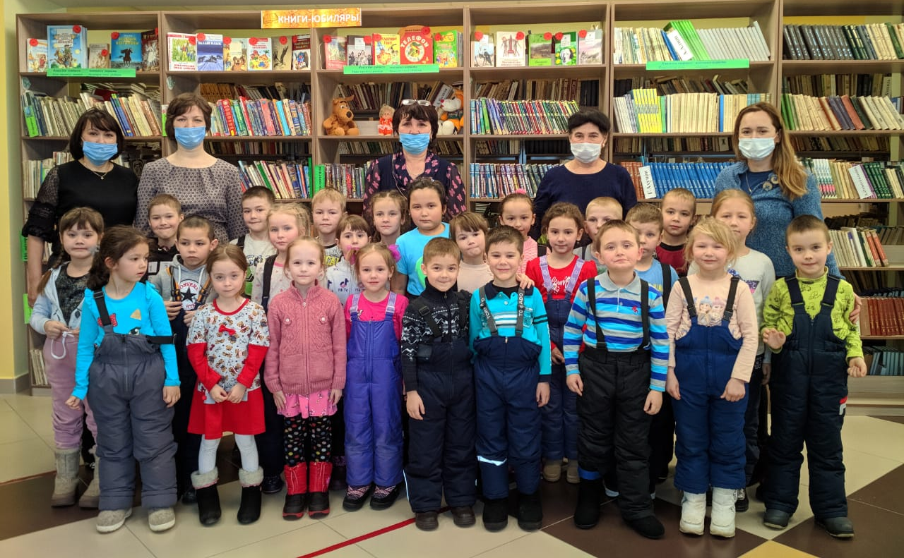

В Балтасинской Центральной детской библиотеке продолжаются мероприятия, посвященные 2021 году – Году родных языков и народного единства в Республике Татарстан. 4 февраля для детей подготовительной группы детского сада № 3 было организовано сказочное путешествие под названием “Книга строит мосты". Гости мероприятия ознакомились с книгами, призывающими к согласию; дружно сыграли в игры; показывая всю красоту родного языка, называли лучшие качества друг друга.

